

Более 47 млн сведений из ЕГРН выдано в Москве в 2025 году
За 12 месяцев 2025 года в столице выдано свыше 47,2 млн выписок из Единого государственного реестра недвижимости (ЕГРН). Наибольшей популярностью пользовались выписки о правах отдельного лица — их было выдано свыше половины от общего числа документов (28 млн). Об этом сообщила заместитель руководителя Управления Росреестра по Москве Мария Макарова.
«Спрос москвичей на предоставление сведений из государственного реестра недвижимости для проверки данных и заключения сделок остается стабильно высоким. Помимо выписок о правах отдельных лиц, заявители чаще всего запрашивали сведения об объектах недвижимости (12 млн) и их основных характеристиках (2,6 млн). Последний вид выписок за год стали запрашивать в два раза чаще (1,3 млн в 2024 году)», — рассказала Мария Макарова.
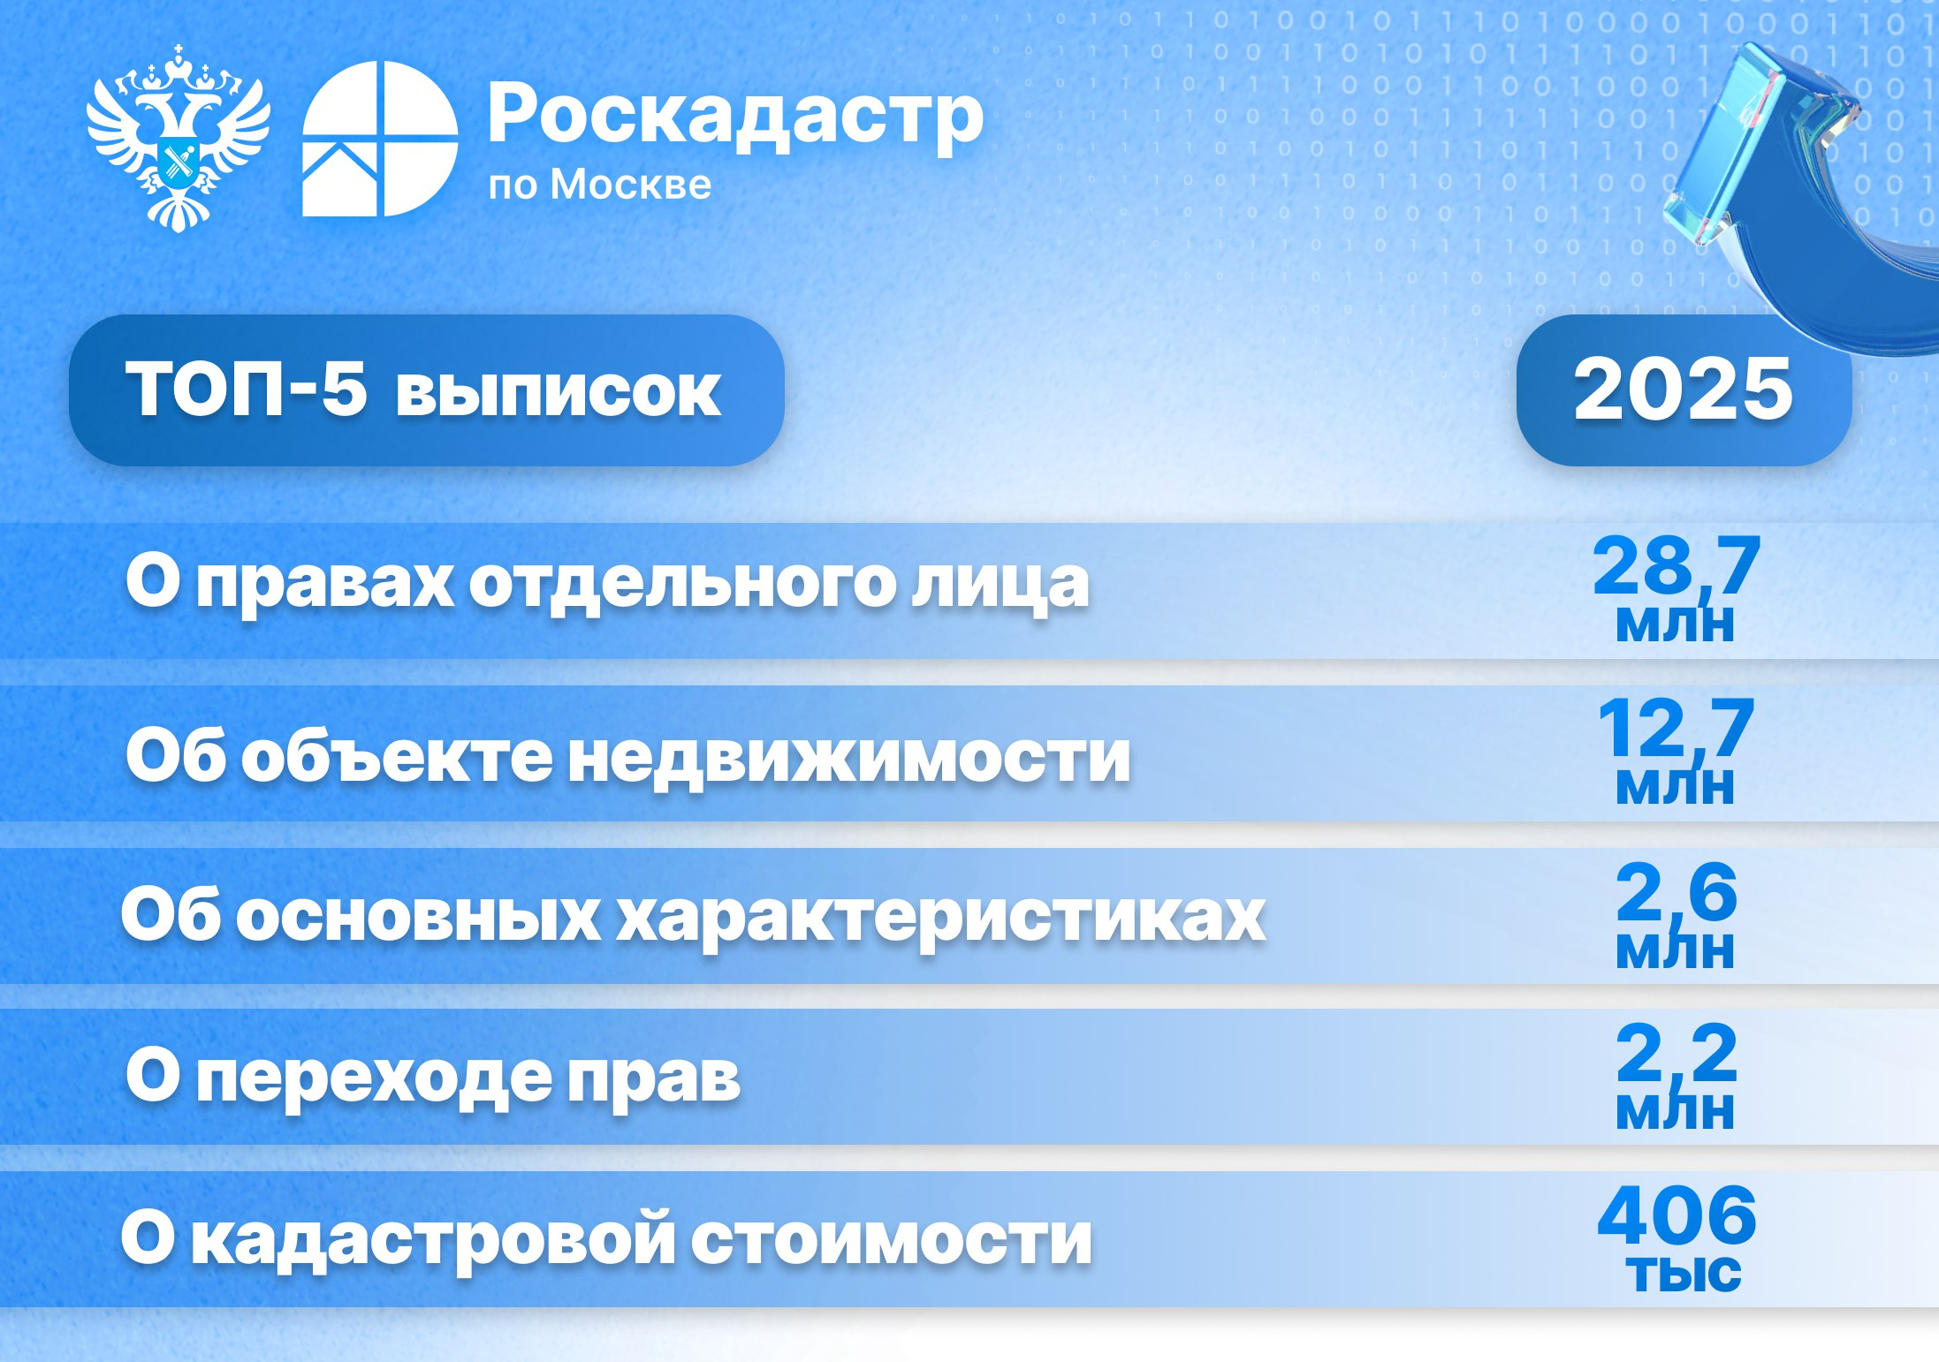
Наибольший рост за год также продемонстрировали выписки из ЕГРН о переходе прав собственности — 2,2 млн (1,6 млн в 2024 году) и признании правообладателя недееспособным или ограниченно дееспособным — 356 тыс. (331 тыс. за январь-декабрь 2024 года).
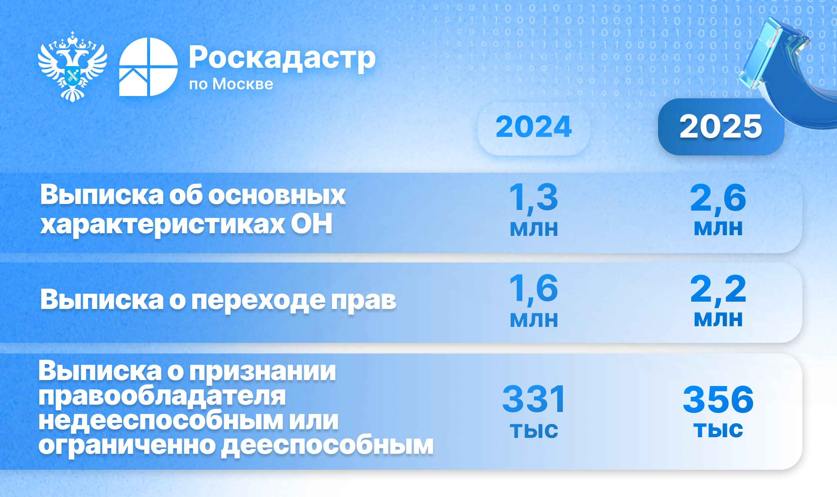
Среди жителей столицы наиболее востребованным способом получения сведений из ЕГРН остался электронный формат.
«За прошлый год в онлайн-режиме выдано 99,6% от общего количества выписок. Цифровой способ предоставления услуг позволяет существенно сэкономить время и дает возможность получить их в любом удобном месте», — отметила заместитель директора филиала ППК «Роскадастр» по Москве Александра Смирнова.
Стоит отметить, что для отдельных категорий граждан на получение выписок из ЕГРН предусмотрена льгота в размере 50%. К ним относятся: ветераны боевых действий, ветераны ВОВ, инвалиды, а также многодетные семьи.
«В 2025 году в столице ветеранам боевых действий выдано почти тысяча льготных выписок из ЕГРН. Для получения такой льготы заявителю необходимо приложить подтверждающие документы, выданные в соответствии
с действующим законодательством. Например, ветеранам боевых действий следует представить копию ветеранского удостоверения», — добавила Александра Смирнова.
Льгота предоставляется в случае, если сведения запрашиваются в отношении объектов недвижимости, принадлежащих или принадлежавших к отдельной категории граждан.
Напомним, получить общедоступные сведения из ЕГРН может любое заинтересованное лицо, воспользовавшись Единым порталом государственных и муниципальных услуг, доступ к которому возможен через официальный сайт Роскадастра или Росреестра.

Контакты для СМИ
Пресс-служба филиала ППК «Роскадастр» по Москве
8(495)587-78-55 (вн.23-33)
press@77.kadastr.ru
kadastr.ru
Москва, шоссе Энтузиастов, д. 14

